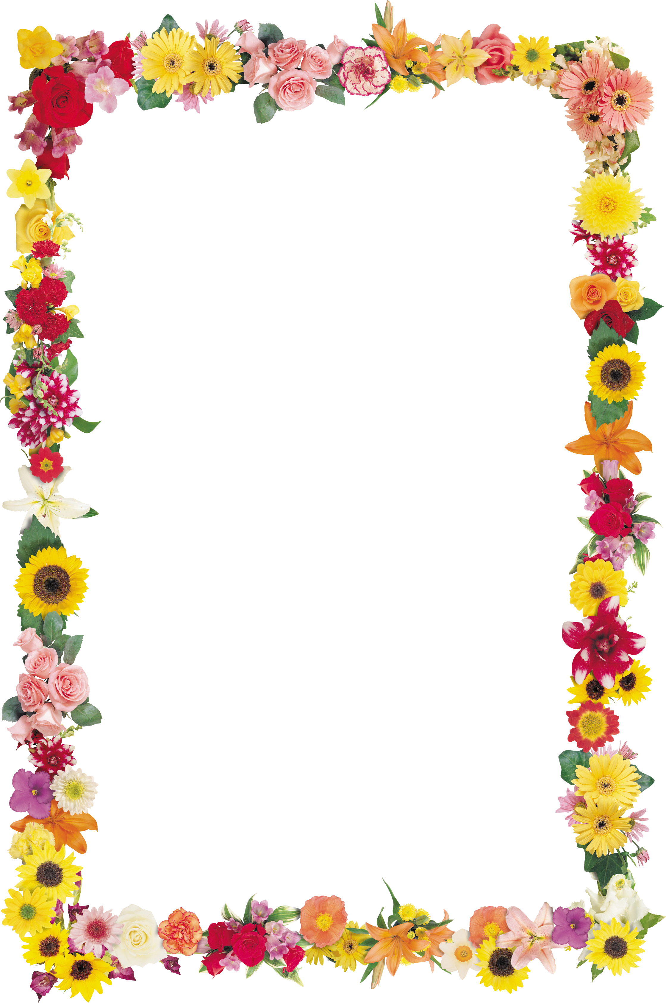
Юбилеи 2022г.
Март
Хомякова Анжела Валентиновна - 24.03.1972г.
Апрель
Индюхов Александр Иванович – 15.04.1957г.
Май
Новикова Наталья Леонидовна – 18.05.1982г.
Июнь
Капустина Оксана Михайловна – 06.06.1967г.
Толпекина Оксана Михайловна – 16.06.1982г.
Попова Галина Ивановна – 24.06.1952г.
Швейнова Евгения Владимровна – 26.06.1972г.
Июль
Князева Елена Викторовна – 31.07.1977г.
Август
Третьякова Ольга Вячеславовна – 16.08.1982г.

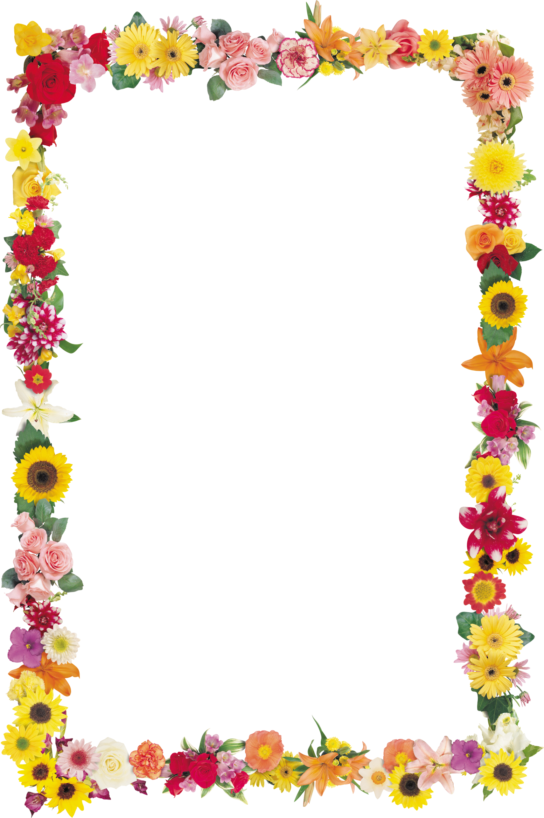

Сентябрь
Кузнецов Владимир Васильевич - 13.09.1962г.
Октябрь
Чекулаева Татьяна Ивановна - 21.10.1962г.
Ноябрь
Толкачева Ольга Михайловна – 01.11.1977г.
Маркешина Мария Владимировна – 16.11.1982г.
Декабрь
Леонтьева Елена Анатольевна – 17.12.1987г.

